AI Agent行业应用价值及全球市场机遇洞察
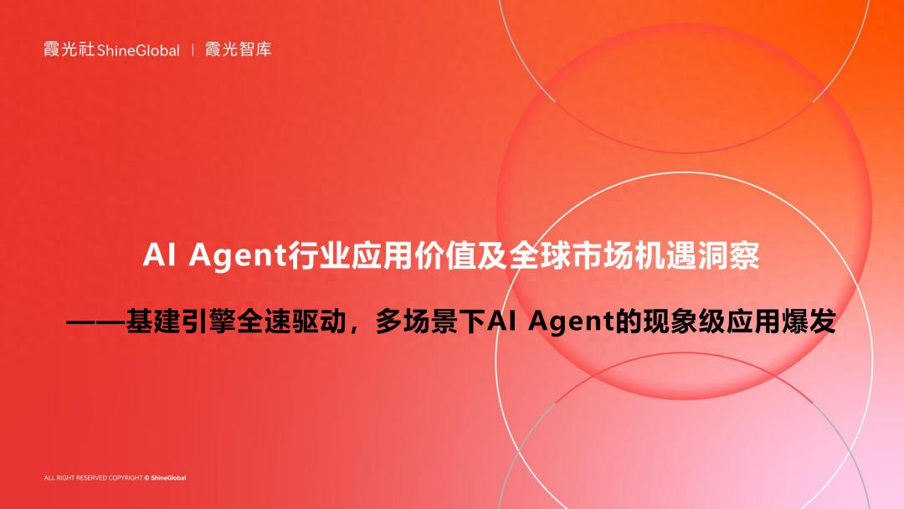
2025年，AI Agent从概念走向现实，从单一功能走向多元集成，从实验室走向商业级应用场景，亟待规模化爆发。AI Agent的出现，不仅催生了人们与AI的新一轮交互方式，还为各行各业带来了前所未有的机遇和挑战。从智能家居到智慧交通，从医疗健康到金融服务，AI Agent的消费级和企业级应用场景持续拓展，其影响力也日益显著。
为此，霞光智库发布《AI Agent行业应用价值及全球市场机遇洞察——基建引擎全速驱动，多场景下AI Agent的现象级应用爆发》，选取电商及零售、游戏及泛娱乐以及新能源汽车三个典型出海行业，分别论述AI Agent在上述领域中的核心应用场景及典型案例拆解，以及商业化路径选择和核心痛难点分析，并给出从算力到营销的系统解决方案。
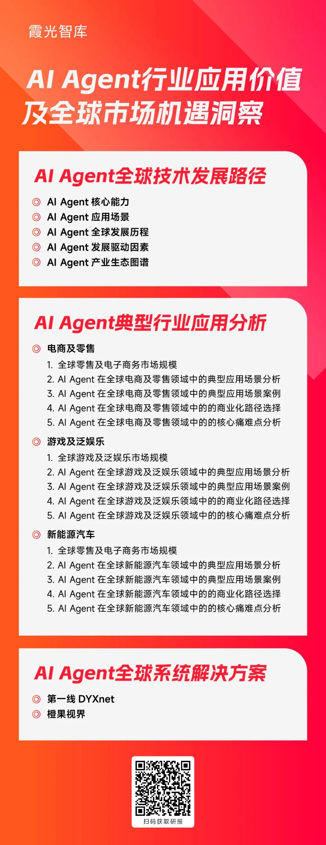

AI Agent 核心基础能力
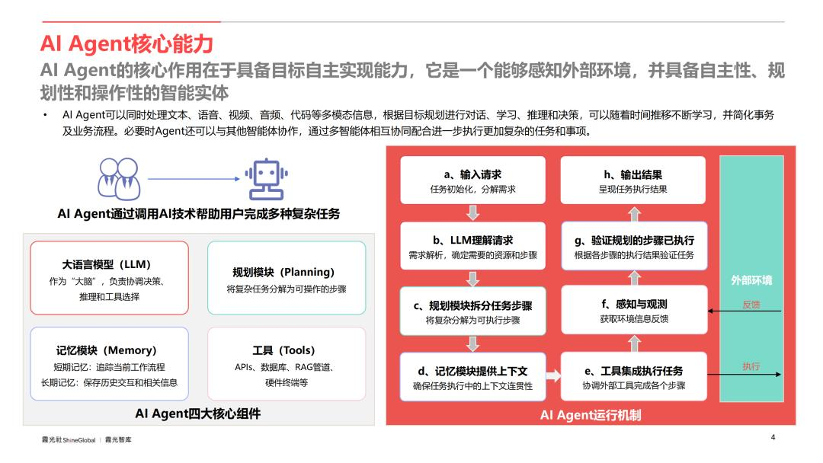
AI Agent（人工智能代理） 是一种能够感知外部环境、自主决策并规划执行具体动作及流程以实现特定任务目标的智能实体。它结合了感知、推理、学习和行动能力，能够在无人干预的情况下完成任务或辅助人类。必要时Agent还可以与其他智能体协作，通过多智能体相互协同配合进一步执行更加复杂的任务和事项。
AI Agent 典型应用场景
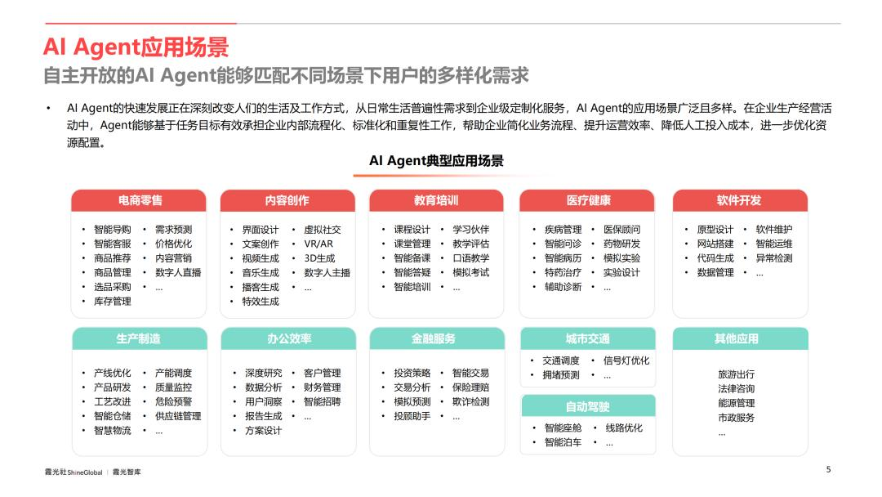
AI Agent的快速发展正在深刻改变人们的生活及工作方式，从日常生活普遍性需求到企业级定制化服务，AI Agent的应用场景广泛且多样。在企业生产经营活动中，Agent能够基于任务目标有效承担企业内部流程化、标准化和重复性工作，帮助企业简化业务流程、提升运营效率、降低人工投入成本，进一步优化资源配置。
AI Agent 全球发展历程及阶段特征
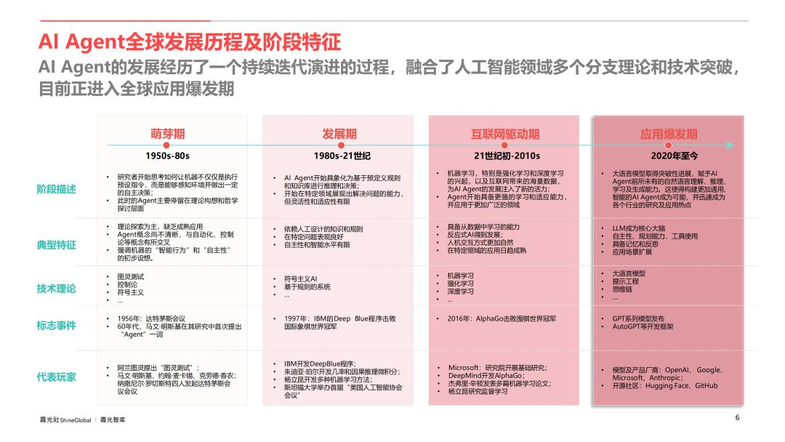
AI Agent的发展经历了一个持续迭代演进的过程，融合了人工智能领域多个分支理论和技术突破，目前正进入全球应用爆发期。
2020年至今，大语言模型取得突破性进展，赋予AI Agent前所未有的自然语言理解、推理、学习及生成能力。这使得构建更加通用、智能的AI Agent成为可能，并迅速成为各个行业的研究及应用热点。
AI Agent 全球发展驱动因素
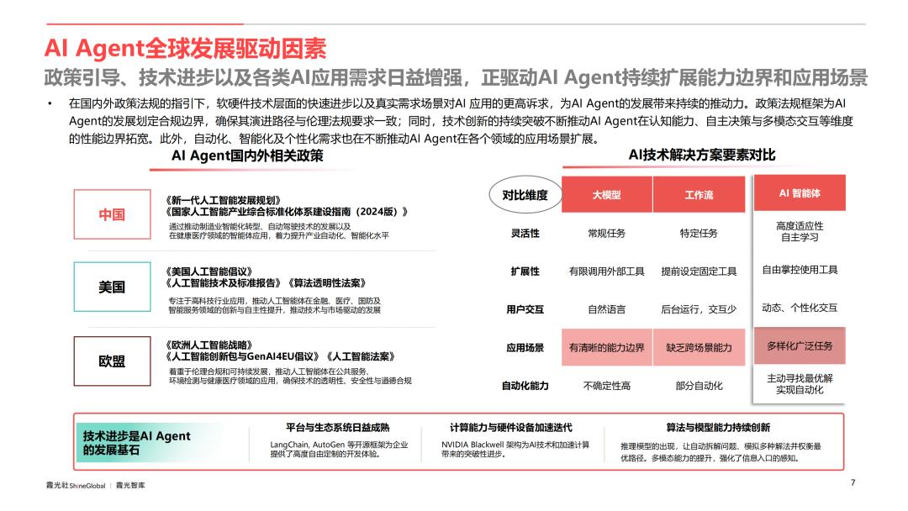
政策引导、技术进步以及各类AI应用需求日益增强，正驱动AI Agent持续扩展能力边界和应用场景。
在国内外政策法规的指引下，软硬件技术层面的快速进步以及真实需求场景对AI 应用的更高诉求，为AI Agent的发展带来持续的推动力。政策法规框架为AI Agent的发展划定合规边界，确保其演进路径与伦理法规要求一致；同时，技术创新的持续突破不断推动AI Agent在认知能力、自主决策与多模态交互等维度的性能边界拓宽。此外，自动化、智能化及个性化需求也在不断推动AI Agent在各个领域的应用场景扩展。
AI Agent 全产业生态图谱
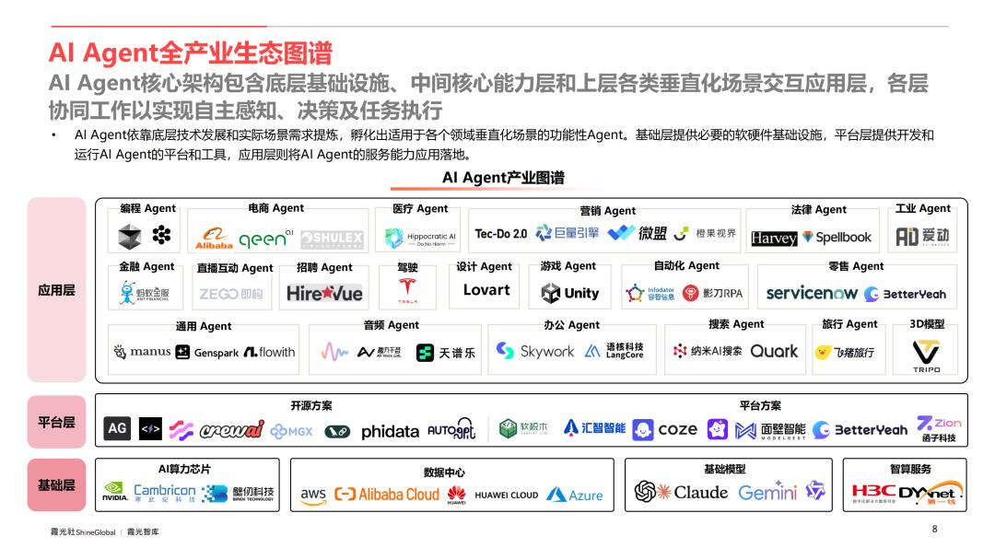
AI Agent核心架构包含底层基础设施、中间核心能力层和上层各类垂直化场景交互应用层，各层协同工作以实现自主感知、决策及任务执行。
AI Agent依靠底层技术发展和实际场景需求提炼，孵化出适用于各个领域垂直化场景的功能性Agent。基础层提供必要的软硬件基础设施，平台层提供开发和运行AI Agent的平台和工具，应用层则将AI Agent的服务能力应用落地。

零售及电子商务
1. AI Agent在全球零售及电子商务领域中的典型应用场景分析
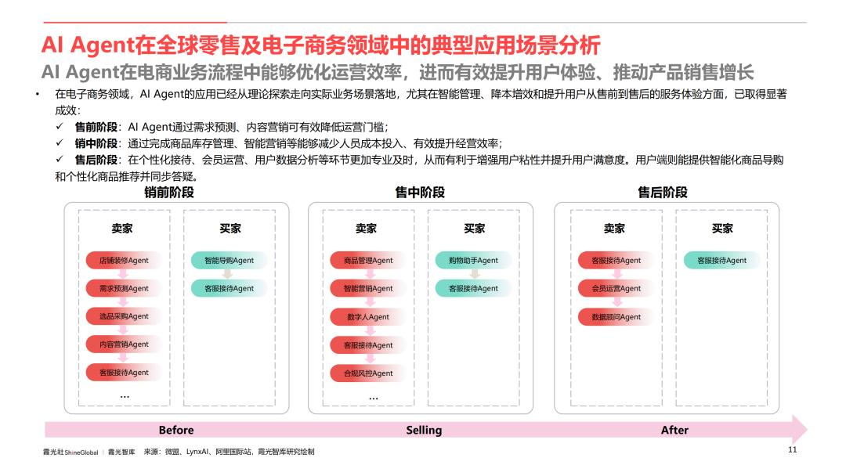
在电子商务领域，AI Agent的应用已经从理论探索走向实际业务场景落地，尤其在智能管理、降本增效和提升用户从售前到售后的服务体验方面，已取得显著成效。售前阶段，AI Agent通过需求预测、内容营销可有效降低运营门槛；销中阶段，通过完成商品库存管理、智能营销等能够减少人员成本投入、有效提升经营效率；售后阶段，在个性化接待、会员运营、用户数据分析等环节更加专业及时，从而有利于增强用户粘性并提升用户满意度。用户端则能提供智能化商品导购和个性化商品推荐并同步答疑。
2. AI Agent在全球零售及电子商务领域中的商业化路径选择
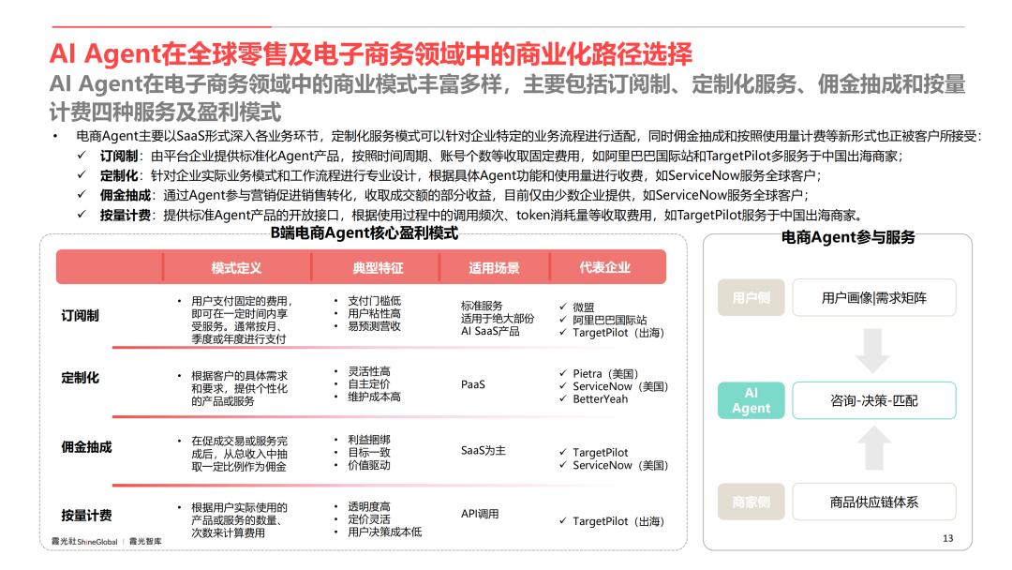
电商Agent主要以SaaS形式深入各业务环节，定制化服务模式可以针对企业特定的业务流程进行适配，同时佣金抽成和按照使用量计费等新形式也正被客户所接受。订阅制由平台企业提供标准化Agent产品，按照时间周期、账号个数等收取固定费用，如阿里巴巴国际站和TargetPilot多服务于中国出海商家；定制化模式主要针对企业实际业务模式和工作流程进行专业设计，根据具体Agent功能和使用量进行收费，如ServiceNow服务全球客户；佣金抽成一般通过Agent参与营销促进销售转化，收取成交额的部分收益，目前仅由少数企业提供；按量计费模式提供标准Agent产品的开放接口，根据使用过程中的调用频次、token消耗量等收取费用。
3.AI Agent在全球零售及电子商务领域中的核心痛难点分析
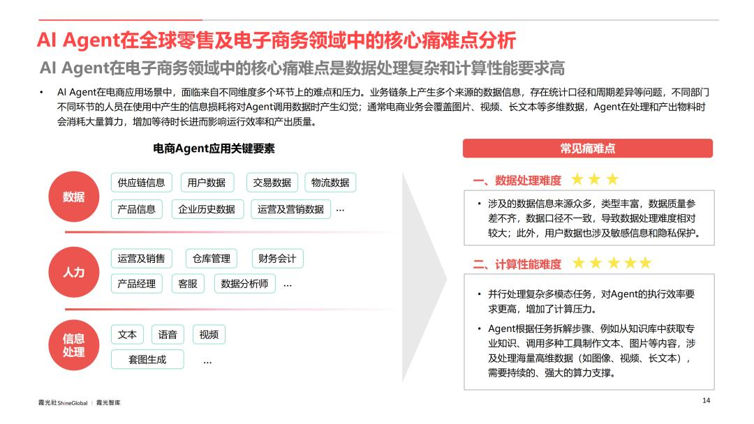
AI Agent在电商应用场景中，面临来自不同维度多个环节上的难点和压力。业务链条上产生多个来源的数据信息，存在统计口径和周期差异等问题，不同部门不同环节的人员在使用中产生的信息损耗将对Agent调用数据时产生幻觉；通常电商业务会覆盖图片、视频、长文本等多维数据，Agent在处理和产出物料时会消耗大量算力，增加等待时长进而影响运行效率和产出质量。
游戏及泛娱乐
1. AI Agent 在泛娱乐及游戏行业中的典型应用场景分析
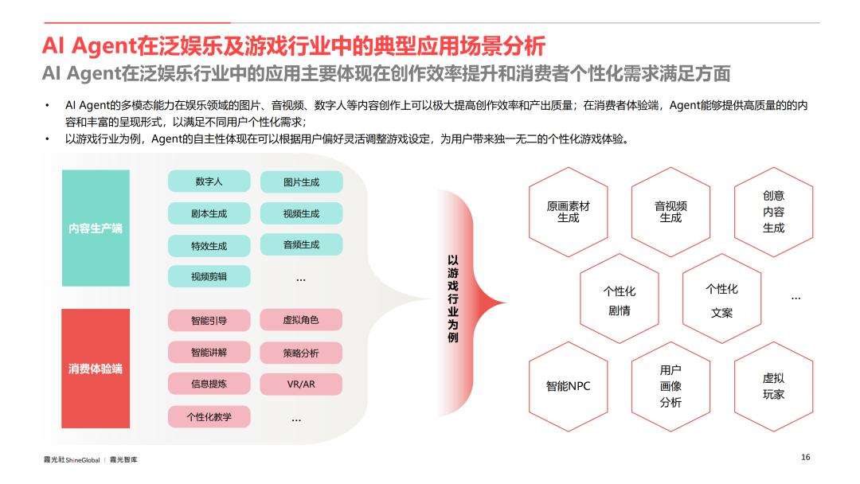
AI Agent的多模态能力在娱乐领域的图片、音视频、数字人等内容创作上可以极大提高创作效率和产出质量；在消费者体验端，Agent能够提供高质量的的内容和丰富的呈现形式，以满足不同用户个性化需求；
以游戏行业为例，Agent的自主性体现在可以根据用户偏好灵活调整游戏设定，为用户带来独一无二的个性化游戏体验。
2. AI Agent 在泛娱乐及游戏行业中的商业化路径选择
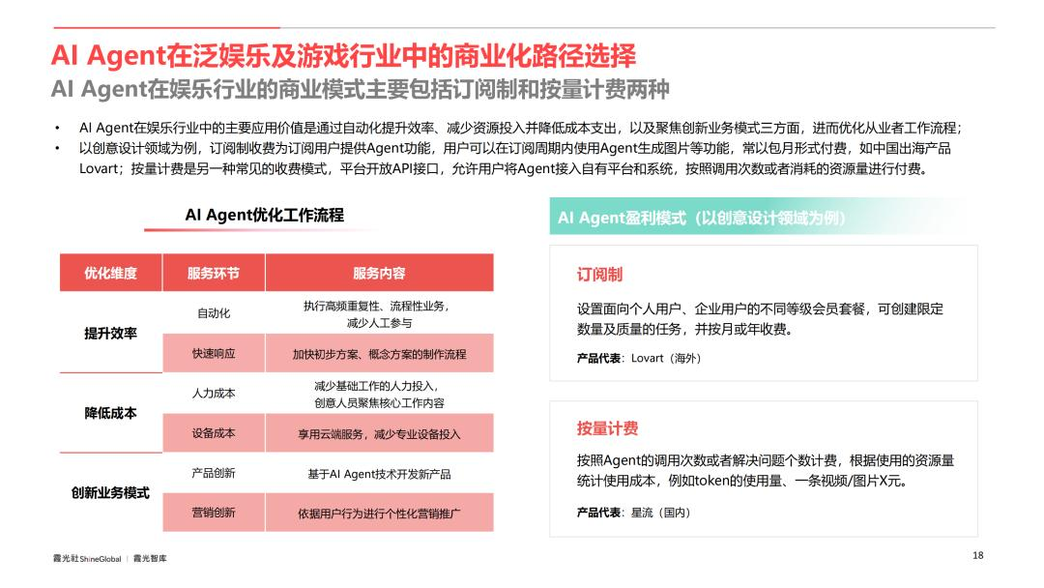
AI Agent在娱乐行业中的主要应用价值是通过自动化提升效率、减少资源投入并降低成本支出，以及聚焦创新业务模式三方面，进而优化从业者工作流程。
以创意设计领域为例，订阅制收费为订阅用户提供Agent功能，用户可以在订阅周期内使用Agent生成图片等功能，常以包月形式付费，如中国出海产品Lovart；按量计费是另一种常见的收费模式，平台开放API接口，允许用户将Agent接入自有平台和系统，按照调用次数或者消耗的资源量进行付费。
3. AI Agent 在泛娱乐及游戏行业中的核心痛难点分析
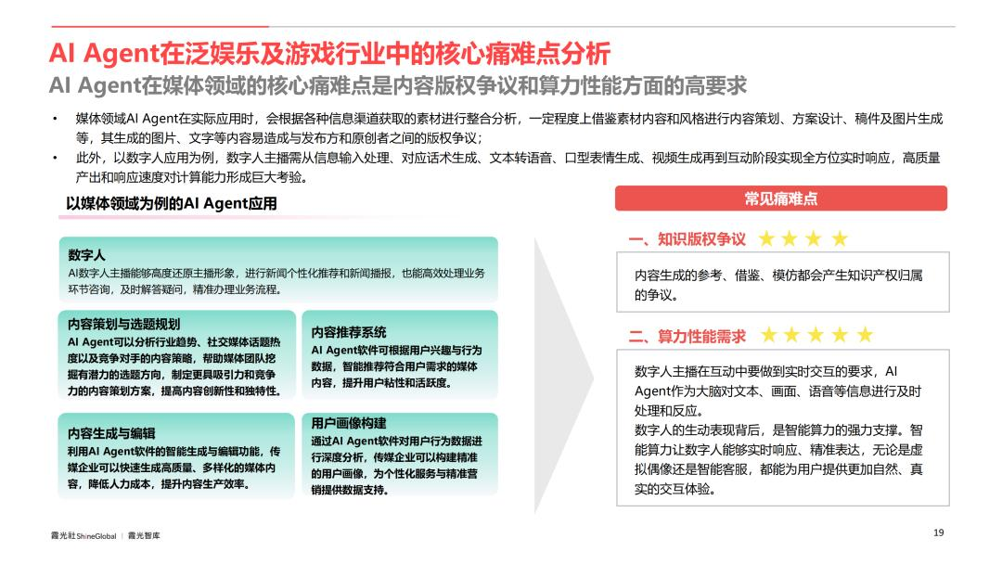
媒体领域AI Agent在实际应用时，会根据各种信息渠道获取的素材进行整合分析，一定程度上借鉴素材内容和风格进行内容策划、方案设计、稿件及图片生成等，其生成的图片、文字等内容易造成与发布方和原创者之间的版权争议。
此外，以数字人应用为例，数字人主播需从信息输入处理、对应话术生成、文本转语音、口型表情生成、视频生成再到互动阶段实现全方位实时响应，高质量产出和响应速度对计算能力形成巨大考验。
新能源汽车
1. AI Agent 在新能源汽车自动驾驶领域中的应用场景分析
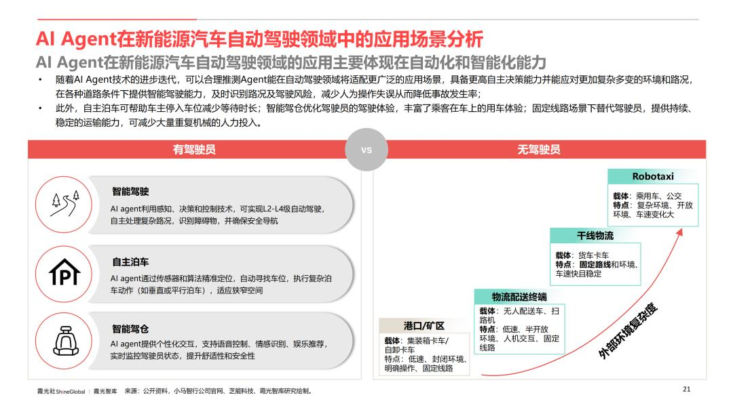
随着AI Agent技术的进步迭代，可以合理推测Agent能在自动驾驶领域将适配更广泛的应用场景，具备更高自主决策能力并能应对更加复杂多变的环境和路况，在各种道路条件下提供智能驾驶能力，及时识别路况及驾驶风险，减少人为操作失误从而降低事故发生率。
此外，自主泊车可帮助车主停入车位减少等待时长；智能驾仓优化驾驶员的驾驶体验，丰富了乘客在车上的用车体验；固定线路场景下替代驾驶员，提供持续、稳定的运输能力，可减少大量重复机械的人力投入。
2. AI Agent 在新能源汽车自动驾驶领域中的商业化路径选择
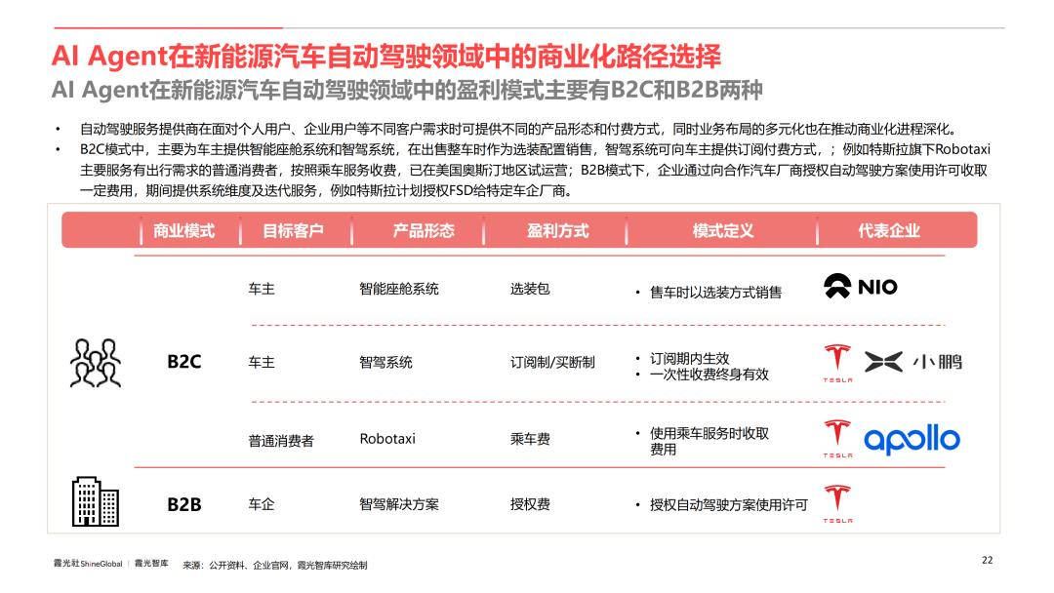
自动驾驶服务提供商在面对个人用户、企业用户等不同客户需求时可提供不同的产品形态和付费方式，同时业务布局的多元化也在推动商业化进程深化。B2C模式中，主要为车主提供智能座舱系统和智驾系统，在出售整车时作为选装配置销售，智驾系统可向车主提供订阅付费方式，；例如特斯拉旗下Robotaxi主要服务有出行需求的普通消费者，按照乘车服务收费，已在美国奥斯汀地区试运营；B2B模式下，企业通过向合作汽车厂商授权自动驾驶方案使用许可收取一定费用，期间提供系统维度及迭代服务，例如特斯拉计划授权FSD给特定车企厂商。
3. AI Agent 在新能源汽车自动驾驶领域中的核心痛难点分析
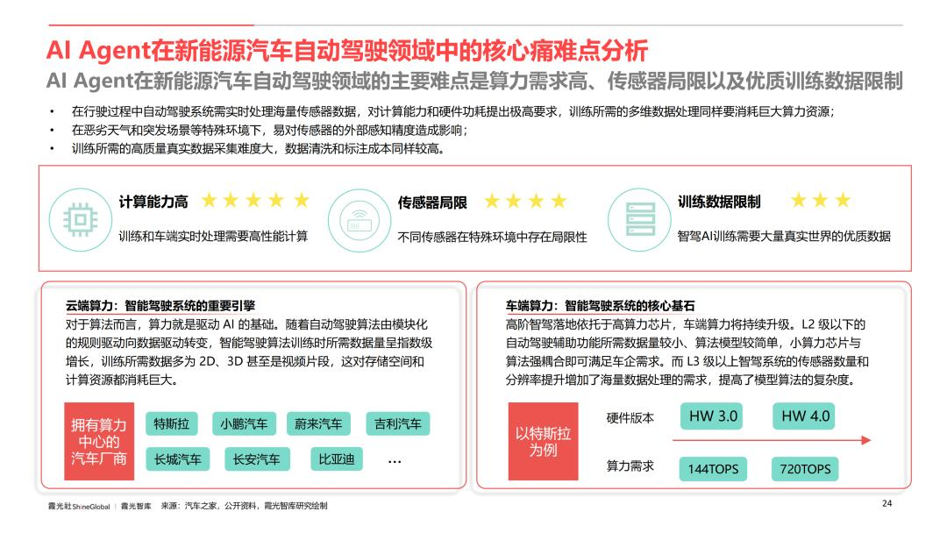
在行驶过程中自动驾驶系统需实时处理海量传感器数据，对计算能力和硬件功耗提出极高要求，训练所需的多维数据处理同样要消耗巨大算力资源。此外，在恶劣天气和突发场景等特殊环境下，易对传感器的外部感知精度造成影响，以及训练所需的高质量真实数据采集难度大，数据清洗和标注成本同样较高。
全球智算服务：第一线DYXnet
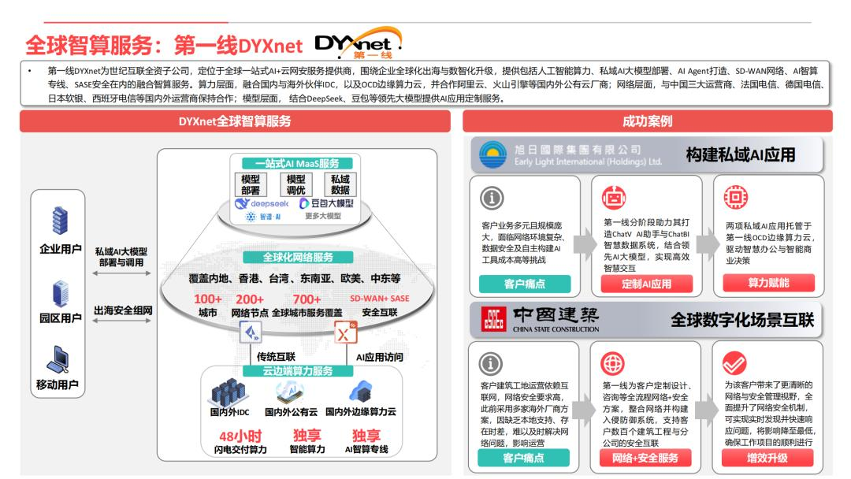
第一线DYXnet为世纪互联全资子公司，定位于全球一站式AI+云网安服务提供商，围绕企业全球化出海与数智化升级，提供包括人工智能算力、私域AI大模型部署、AI Agent打造、SD-WAN网络、AI智算专线、SASE安全在内的融合智算服务。算力层面，融合国内与海外伙伴IDC，以及OCD边缘算力云，并合作阿里云、火山引擎等国内外公有云厂商；网络层面，与中国三大运营商、法国电信、德国电信、日本软银、西班牙电信等国内外运营商保持合作；模型层面， 结合DeepSeek、豆包等领先大模型提供AI应用定制服务。
AI+营销专家：橙果视界
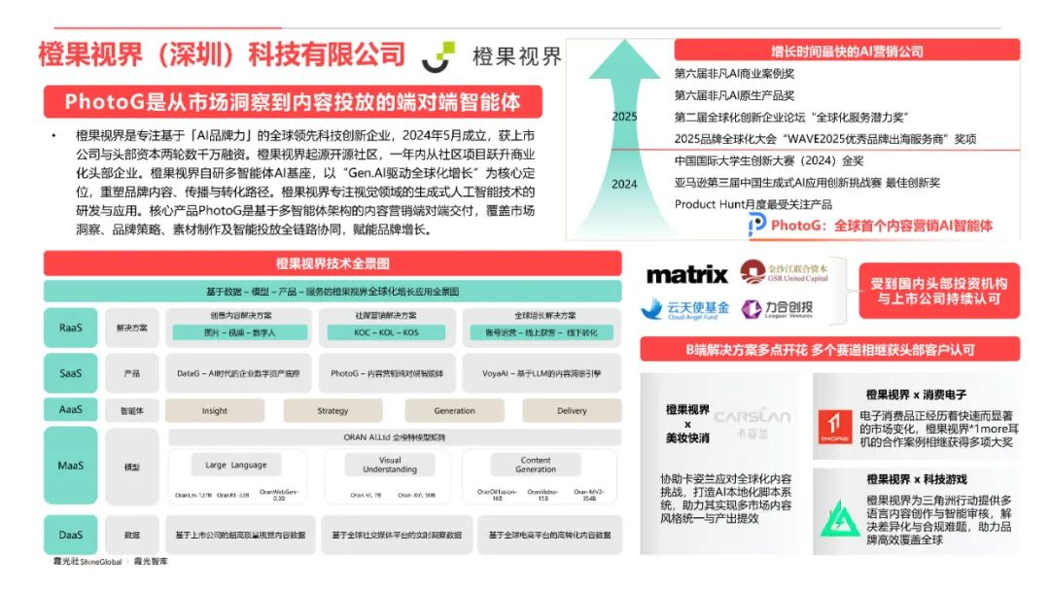
橙果视界成立于2024年5月，由室内设计全球领先的上市公司MatrixDesign投资孵化。成立半年已获两轮融资。橙果视界专注视觉领域的生成式人工智能技术的研发与应用。核心产品PhotoG是一款可自主进化、多角色协作的“企业数字生命矩阵”，通过模拟市场部、品牌部、运营部等部门的决策逻辑与执行能力，将传统营销中的人力分工转化为算法驱动的智能体协作网络。橙果视界前身是诞生于开源社区的AID Lab，核心团队由来自全球高校的95后算法工程师与设计师构成，致力于设计营销领域的GenAI技术的研发与应用落地，是全球极具开创性的AI设计开源社区，目前已成为设计营销领域权威的GenAI社群。

